1. Giữ trả xe

DFD Mức 1

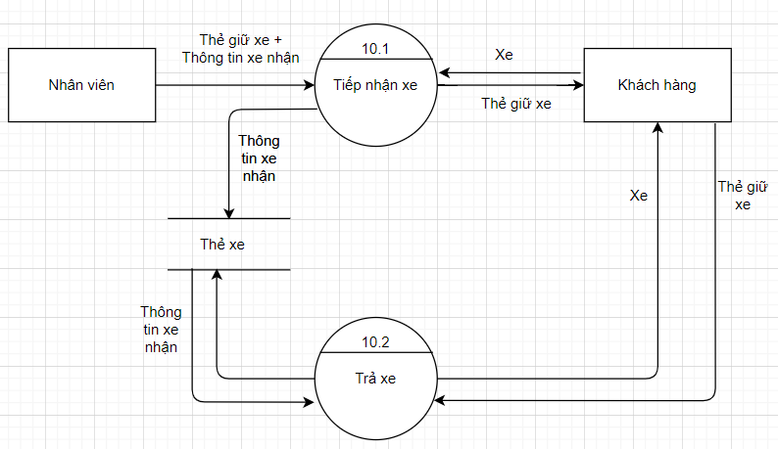

DFD Tổng quát

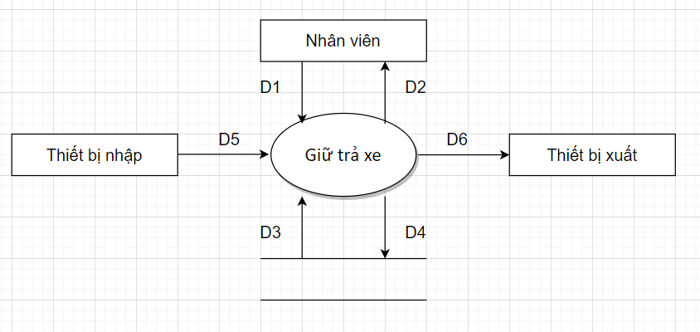

D1: Thông tin xe nhận (dựa vào biểu mẫu liên quan)

D2:

• Các danh mục để chọn lựa

• Kết quả thành công/thất bại

D3: Danh sách các thẻ xe.

D4: Dữ liệu thẻ xe được lưu trữ (dựa vào biểu mẫu).

D5: Thẻ giữ xe.

D6: Không có.

1. Quản lý hóa đơn

DFD Mức 1

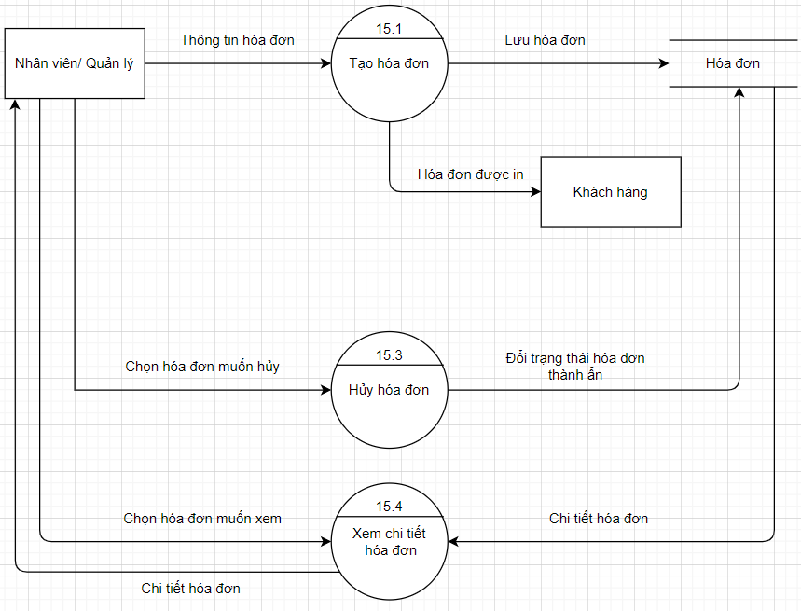

DFD Tổng quát

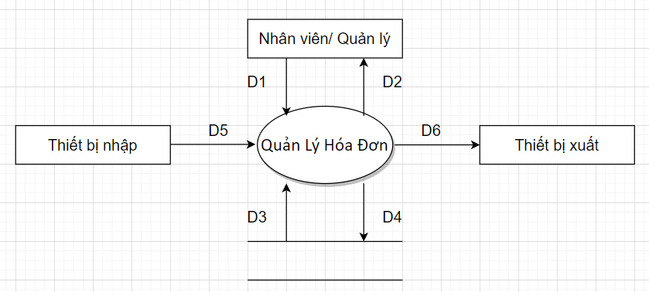

D1: Thông tin hóa đơn (dựa vào biểu mẫu liên quan)

D2:

• Các danh mục để chọn lựa

• Kết quả thành công/thất bại

D3: Danh sách các hóa đơn.

D4: Dữ liệu hóa đơn được lưu trữ (dựa vào biểu mẫu).

D5: Thông tin về hóa đơn (chỉ có trong một số yêu cầu đặc biệt).

D6: Hóa đơn được in